

**NOMBRE: J**ORGE **E**LLIOT **C**ASTILLO **N**AVARRO

**ING. SISTEMAS Y TECNOLOGÍAS DE INFORMACIÓN**

**MATERIA: S**ISTEMAS **D**E **I**NFORMACIÓN **P**ARA **I**NTERNET

**CATEDRATICO: D**ANIEL **R**IVERA **B**ARRADAS

**PROYECTO FINAL**

**FECHA: 23/05/2013**

**Descripción**

Ya hace muchos años que la tecnología esta al alcance de todos, día con día interactuamos frente a frente con ella, de esta manera para estar al tanto de lo que sucede en el mundo exterior con aspectos tecnológicos se desarrollara una pagina web en la cual los usuarios puedan tener acceso a las principales noticias sobre tecnología.

El objetivo de esta pagina es que el usuario pueda encontrar las noticias mas relevantes sobre tecnología, noticias que sean de su agrado así como de su interés.

**Arquitectura de la pagina**

**Sistema de información**

Muchos o casi todos los websites utilizan un menú, localizado típicamente en la parte superior de las páginas, esta pagina tiene un sistema de navegación diferente, ya que se navegara de acuerdo al numero de la pagina en la cual se encuentre se podrá ubicar en la parte inferior de la pagina.

En general, los menús son la mejor manera de ayudar a usuarios a no perder de vista el contenido de nuestro web; en esta pagina no habrá como tal un sistema de menú si no habrá una parte especifica en donde podremos ver las noticias que son mas populares, agregadas recientemente y comentarios

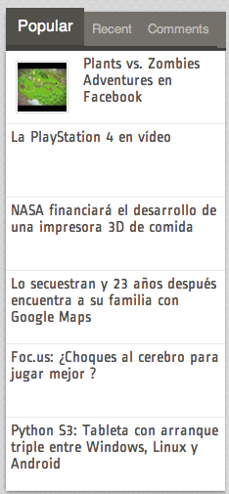

**Sistemas de enlaces**

Optamos por los enlaces como el soporte de navegación mas común de los sitios web, en nuestra pagina utilizaremos enlaces estructurales que básicamente son los que conforman cada noticia en el blog así como dentro de la noticia encontraremos un enlace que nos redigira al URL de la pagina original. El link estará como: Fuente Original

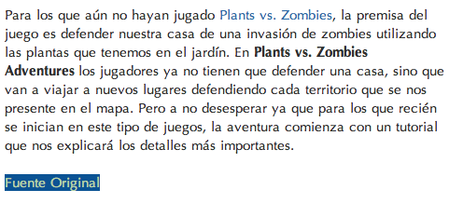

Cuando se es visitado algún articulo, esta pagina contara con un menú en la parte inferior con lo cual se podrá regresar a la pagina de inicio, entrada mas reciente y entrada antigua.



También para dirigirnos a cualquier articulo, el titulo de cada articulo situados en la pagina principal será un hipervínculo hacia el articulo completo.

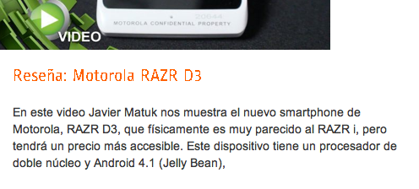

**Usabilidad**

Los buenos sitios  Web son aquellos realmente provechosos para sus usuarios. Puede pensarse en este concepto como en una combinación de utilidad y facilidad de empleo.

La utilidad comprende todas las funciones del sitio que satisfacen las necesidades del usuario. Entonces la *usabilidad* será la medida con la cual un producto puede ser utilizado por usuarios específicos para poder lograr un objetivo

Con la usabilidad tenemos posibilidades y facilidad de utilizar una nueva herramienta para manejar nuevas funciones del sitio web, así los sitios funcionales serán eficientes, fáciles de manejar y ayudaran a los usuarios a conseguir sus objetivos de manera satisfactoria y sin errores.

***Una pagina sencilla y limpia****:* Debe ser una pagina que no este cargada de tanto contenido que puedan desviar al usuario de su objetivo principal, además se debe cuidar la combinación y saturación de los colores.

***Multiplataforma:*** Esta pagina deberá ser capaz de cargar en cualquier plataforma, además el uso de multimedios deberá ser el correcto al cargar la pagina en otros dispositivos como móviles y tablets.

**Estructura de navegación**

La estructura de navegación por un sitio web viene definida por la experiencia de navegación del visitante en virtud de la cual puede saltar de una página a otra dentro del sitio web utilizando el sistema de hipervínculos. La estructura de navegación se suele elegir en función del tipo de contenido.



La estructura que se utilizara para esta pagina es:

**Red:** A partir de la página índice o principal se puede navegar a otra u otras sin ningún orden aparente. Es una estructura más libre pero no es aconsejable cuando el número de páginas es elevado porque desorienta al usuario en este caso es factible pues la pagina constara de pocos niveles de subpáginas.

**Elementos de orientación y de navegación**

La navegación es uno de los elementos básicos de la web, y va más allá del uso de enlaces hypertextuales. Un interface de navegación debe ayudar al usuario a responder a tres preguntas:

¿Dónde estoy?

¿Dónde he estado?

¿A dónde puedo ir?

Ya que es un blog de noticias, cada que accedas a un articulo te podrás cuenta en que articulo te encuentras, esto simplemente lo identificaras con su nombre, como es común en los blog no habrá marca de la pagina visitaste, la única manera de saber donde estas es fijándote en la pagina que te encuentras que te darás cuenta en la parte inferior de la pagina principal. Podrás observar en la barra lateral derecha los demás artículos y de esta forma escoger a donde quieres ir.

**Google Analytics**

Google Analytics es una herramienta la cual medirá la actividad del publico sobre alguna pagina, es un servicio gratuito de estadísticas.

Visión General de la pagina Tecnote

Podemos observar las entradas generales que tuvo la pagina así como la cantidad de visitas que tuvo cada pagina. Podemos observar también una grafica la cual nos indica que fecha hubo mas afluencia de visitas.

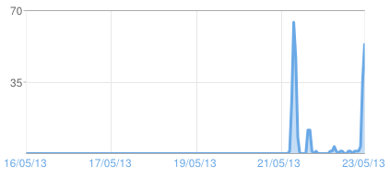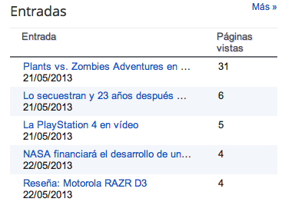

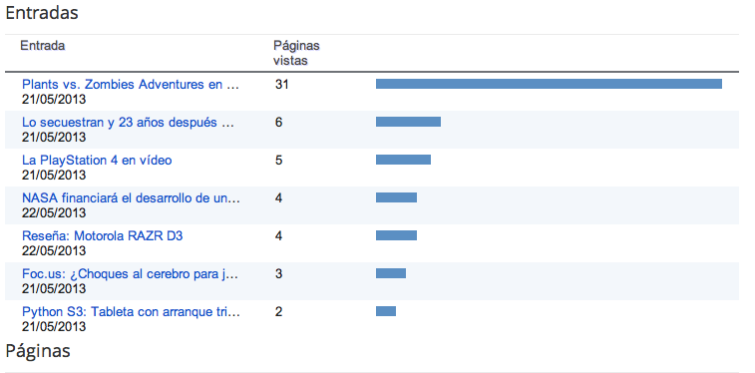

Podemos observar con esta herramienta la actividad de visitas por países:

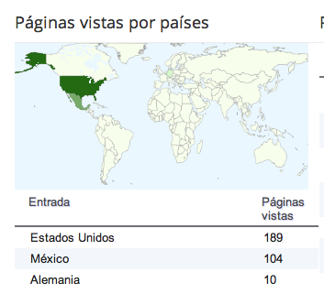

Hay un numero mayor de visitas de Estados Unidos, siguiendo México para el final quedar Alemania.

Después los navegadores que se usan en cada visita a paginas:

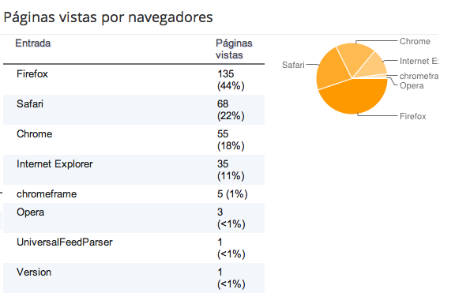

Podemos observar que Firefox tiene un mayor porcentaje de uso, siguiendo de el Safari para que Chrome se quede en tercer lugar.

Despues tendremos el uso de los diferentes sistemas operativos:

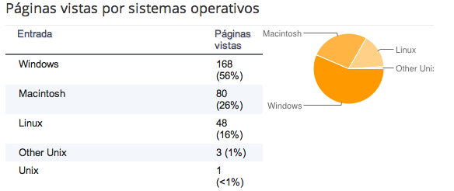

**Codigo HTML, CCS**

Se modifico las imágenes del slide agregando nuevas de acorde al contexto de las paginas, podemos observar el código modificado.

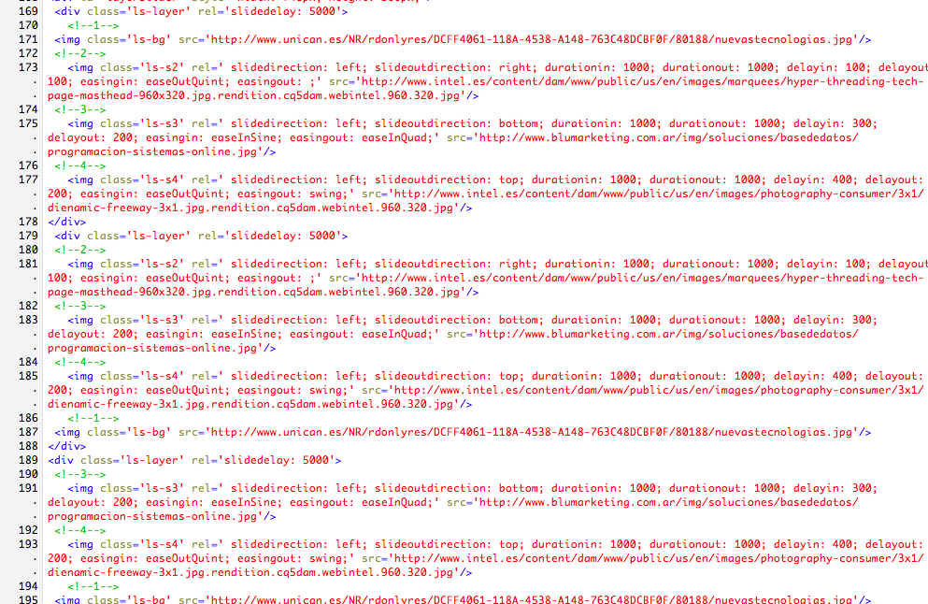

Se agrego un link social (Facebook) redirigiendolo a la pagina principal de Tecnote de Facebook:

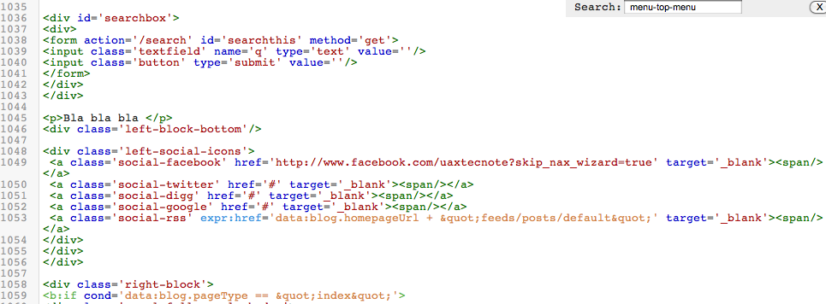

Pagina de Facebook:

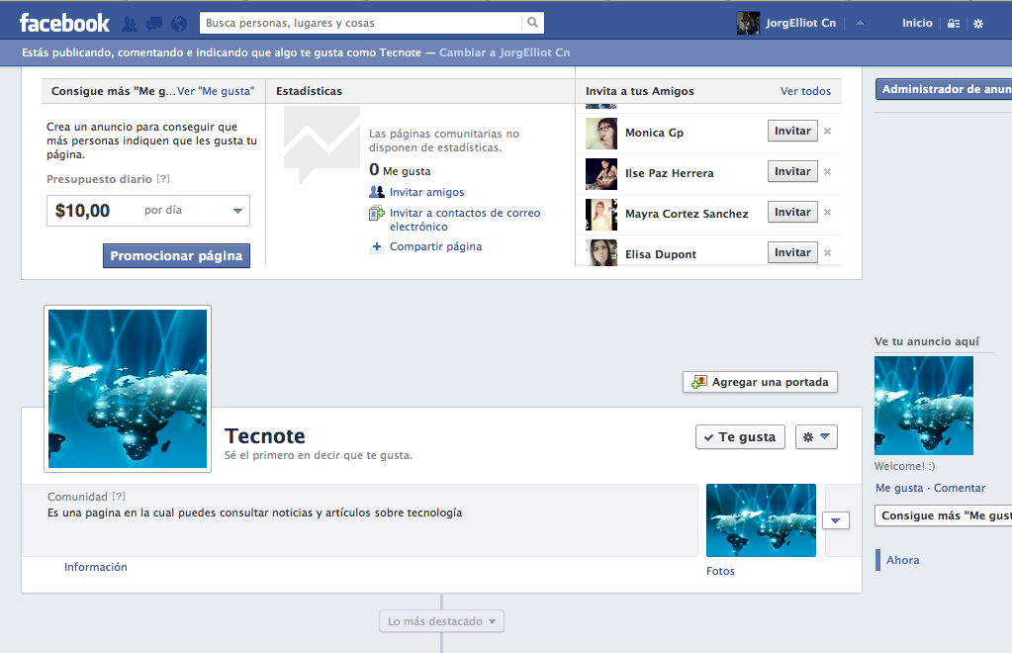

Se modificaron algunas otras cosas:

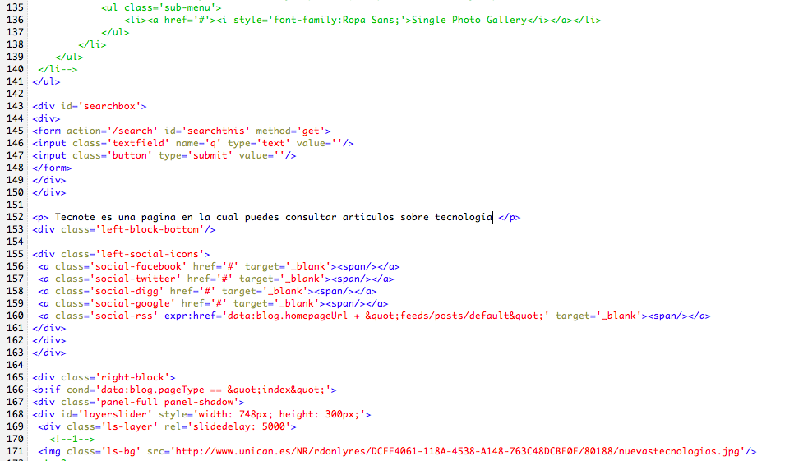

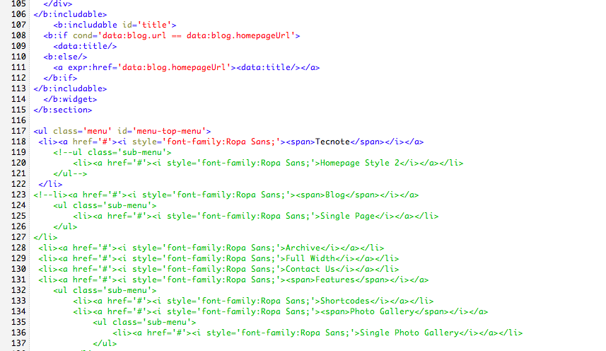

Se agregaron algunas otras características como Youtube se podrá ver en la pagina.

**Pagina**

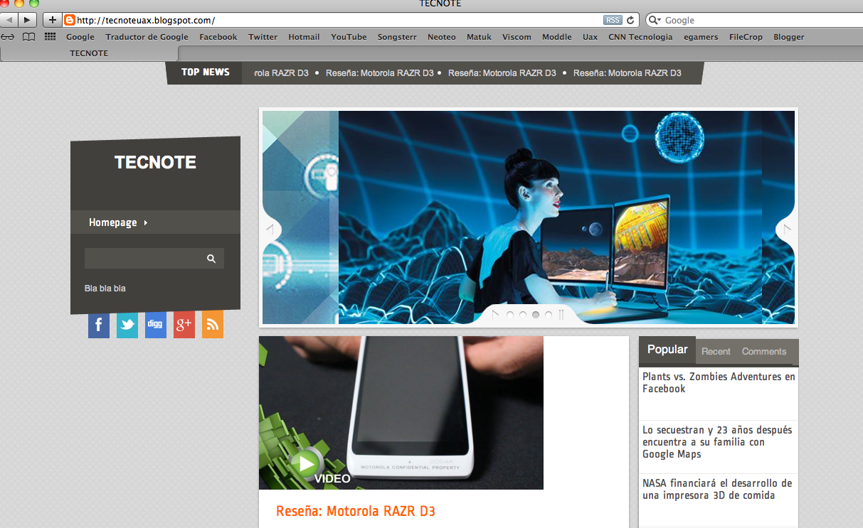

[**http://tecnoteuax.blogspot.com/**](http://tecnoteuax.blogspot.com/)

**Bibliografía**

* Resenfield, Louis and peter Morville (1998). Information Architecture for the World Wide Web. Cambridge: O'Relly.
* Nielsen, J. (1999) Designing Web Usability. New Riders.
* S. Linares. (2004). *Análisis de sistemas de navegación de sitios Web.* [Documento WWW]. URL: http://www.vlinares.net/portafolio/html/uoc/iho/vlinares_memoria.pdf
* Yusef Hassan & Francisco J. Martín Fernández & Ghzala Iazza. (2004). *Diseño Web Centrado en el Usuario: Usabilidad y Arquitectura de la Información* [en linea]. "Hipertext.net", núm. 2, http://www.hipertext.net
* (n.d).(2013). *Motor de búsqueda* [en linea]. http://es.wikipedia.org/wiki/Motor_de_búsqueda
* (n.d).(2012) *Qué es un Mapa del Sitio o Sitemap de una web?* [en linea]. http://cursoweb20.net/2012/08/03/que-es-un-mapa-del-sitio-o-sitemap-de-una-web/
* *Sitio web: estructura y navegación Diseño de materiales multimedia. Web 2.0 ?* [en linea].

http://www.ite.educacion.es/formacion/materiales/107/cd/html/pdf/html13.pdf